Занятие по "Конструированию"
Тема: "Цветочки для пчёлок"

Цель: Формирование умения создавать цветок из лего-конструктора
Оборудование: лего-конструктор, игрушка пчелы

Пальчиковая гимнастика
ЛОДОЧКА
Две ладошки прижму И по морю поплыву.
Две ладошки, друзья, - Это лодочка моя.
Паруса подниму,
Синим морем поплыву.
А по бурным волнам
Плывут рыбки тут и там.
На первые строчки две ладони соединить лодочкой и выполнять волнообразные движения руками. На слова "паруса подниму" - поднять выпрямленные ладони вверх. Затем имитировать движения волн и рыбок.
Звучит музыка Чайковского «Вальс цветов».
Прилетает игрушка – пчелка Майя.
М: Здравствуйте, ребята. У нас на поляне случилась беда, гусеницы съели все цветы и нам – пчелкам негде брать нектар. Помогите, пожалуйста, посадите на нашей полянке новые цветы.
Родитель: Саша, мы поможем Майе?
Ребенок: Да, поможем.
Родитель: Давай рассмотрим из каких частей состоит цветок: стебель, листья и сам цветок с серединкой.
Звучит музыка Чайковского «Вальс цветов».
Прилетает игрушка – пчелка Майя.
М: Здравствуйте, ребята. У нас на поляне случилась беда, гусеницы съели все цветы и нам – пчелкам негде брать нектар. Помогите, пожалуйста, посадите на нашей полянке новые цветы.
В: Ребята, мы поможем Майе?
Д: Да, поможем.
В: Ребята, давайте рассмотрим из каких частей состоит цветок: стебель, листья и сам цветок с серединкой.
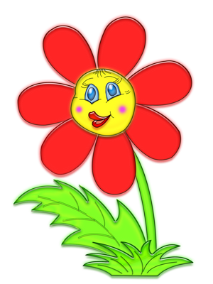
Физминутка «Роза»:
Чуть вздыхает волна, (Медленный вдох, плавные движения рук)
Ярко светит звезда (Поднимаем голову вверх)
Ветерок колышется (Покачивание корпусом)
Как легко мне дышится (Спокойное дыхание)
Ветерок мне гладит щечку (Поглаживание щек)
И лежу я на песочке (Голова запрокинута назад)
Всюду розы аромат (Вдыхаем воображаемый аромат)
Как я жизни этой рад! (Улыбка, руки вверх).
Выполнение задания: Родитель показывает ход сборки цветка, далее ребенок пробует собрать самостоятельно под контролем родителя
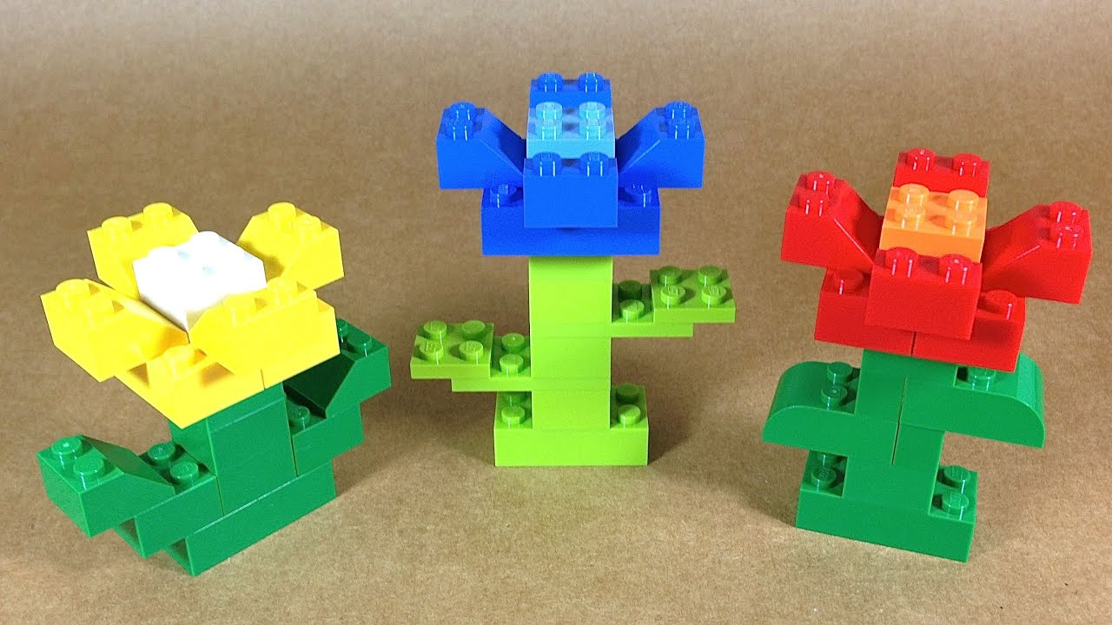
Родитель: Майя, посмотри какая полянка у нас получилась. Теперь мы думаем вам хватит нектара надолго.
М: Спасибо, я полетела расскажу всем остальным пчелкам. До свидания.

